Монополия

- Проведение исследования и составление ТЗ по предметной области
- Разрабатываемая система должна взаимодействовать с множеством пользователей
- Клиент-серверная архитектура
- Графический интерфейс должен быть адаптивным
- Поддержка одновременной работы множества комнат от 2 до 6 игроков. Реализация ботов не предусмотрена
- Для текущего этапа важно понимание механик, поэтому граф интерфейс будет упрощен
- Определение правил игры
- Определение ограничений игры
- Игровое поле основывается на классической игре
- Составление тз
- Клиент-сервер
- Адаптивность bootstrap
- Хранение данных об игроках, игровых сессиях, игровые данные – SQL
- Для каждого игрока генерируем выпадение кубиков отдельным ГСЧ
- Если у игрока нет денежных средств на выплату ренты, штрафов, налогов то его имущество выставляется на аукцион или продать, если за 40 ходов игрок не выкупает свое имущество (за каждые 10 ходов начисляется 5%) игрок его не выкупает оно уходит в банк. Банк в праве продать имущество на аукционе другим игрокам.

Расчет стоимости ренты (коэффициенты от базовой ренты)
1 дом 5
2 дома 15
3 дома 25
4 дома 45
Отель 75
- Структура данных
объекты
Player, dice1, dise2, board, rooms
chance card, банк,
house(домовладение), hotel(Отель), ownership, street, jail(тюрьма),

Диаграмма объектов
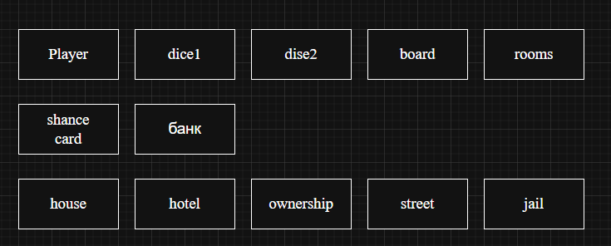
фишка
Диаграмма классов

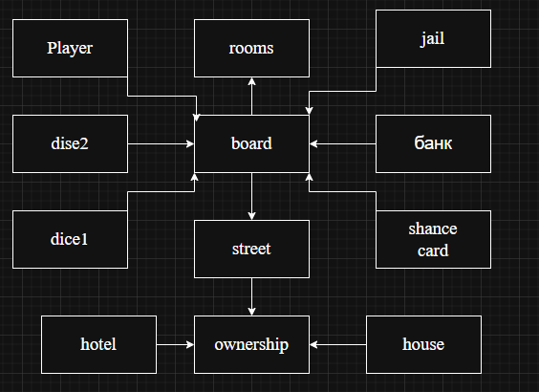
фишка
данные объектов
house:
- Идентификатор (housed) PK int AI
- Принадлежность дома (HouseOwner) FK ссылка на идентификатор сущности ownership или NULL если домовладение находится в банке
- Залог (isLoad) Boolean – флаг, который указывает является ли дом в залоге (можно реализовать в виде отдельной таблицы)
Hotel
- Идентификатор (hotelID) PK int AI
- Принадлежность дома (HotelOwner) FK ссылка на идентификатор сущности ownership или NULL если домовладение находится в банке
- Залог (isLoad) Boolean – флаг, который указывает является ли дом в залоге (можно реализовать в виде отдельной таблицы)

HouseLoan(реестр залогов домовладений)
- Идентификатор (housed) PK int AI
- Залог (isLoad) Boolean – флаг, который указывает является ли дом в залоге (можно реализовать в виде отдельной таблицы)
- Идентификатор домовладения(housed) FK ссылка на идентификатор сущности, которая ссылается на домовладение
- При достижении 40 ходов имущество определяется в банк, удаляется из таблицы, в сущности hotel очищается все поле hotelOwner

ownerShip | House | Hotel

Ownership(домовладение)
- Идентификатор (ownerShipID) PK int ai
- Имя(ownerShipName) varchar Not NULL
- Стоимость(ownerShipPrice) int Not NULL
- Плата за ренту(rentPrise) int Not NULL базовая цена ренты (без домов и отелей)
- Стоимость домовладения (ownerHousePrise) цена покупки 1 дома
- Стоимость (HotelPrice) int not null
- Идентификатор владельца (PlayerID) int fk not null
- Идентификатор улицы (StreetID)
дополнить

Jail (Тюрьма)
- Идентификатор (JailID) PK int AI
- Игровая доска (BoardID) FK int ссылка нп идентификатор доски
- Идентификатор игрока (PlayerID)
- Остаток ходов (countMoves)

Карта шанс
- Идентификатор карты (cardID) PK int AI
- Описание карты (cardDescrrption) varchar not null

Колода карт (chanceCardPack)
- Идентификатор карты в колоде(packCardID) PK int AI
- Идентификатор карты(cardID) ссылка на идентификатор карты
- Игровая доска(boardID) ссылка на идентификатор игровой доски
- Номер карты в колоде (cardNum) int not NULL – порядковй номер карты в колоде

Игрок(Player)
- Идентификатор игрока(PlayerID) PK AI
- Имя игрока (PlayerName) VARCHAR NOT NULL
- Аватар игрока (UserPic) – varchar Not null – имя файла изображения
- Хранится в папке (/img/avatar/)
- Хэш пароля игрока (PlayerPassHash) VARCHAR NOT NULL 0
- Количество побед игрока (PlayerScore) int not null
- Игровая доска(boardID) ссылка на идентификатор игровой доски, если
- NULL, то игрок в данный момент не учувствует ни в одной игре
- Индефикатор фишки(GameChip) INT FK индефикатор игровой фишки,

Игровая фишка(GameChip)
- Индефикатор фишки(GameChipID) PK int AUTO INC
- Название фишки (GameChipName) varchar not null имя игровой фишки
- Изображение фишки (GameChipImg) имя файла изображения хранится в папке

Игровая доска(Board)
- Идентификатор игровой доски (BoardID) PK int AUTO INC
Игровая сессия(GameSession)
- Идентификатор игровой сессии (SessionID)

